Universidade Aberta Isced

Faculdade de Ciências de Educação

Curso de Licenciatura em Ensino de Biologia

Nome da estudante: **Maria Luísa José Gaspar** Código:11230511

**Tema:**  Características Hereditárias em Animais Domésticos. Estudo do caso: Cães em Marromeu.

**1. Introdução**

O presente trabalho é referente à disciplina de Genética das Populações, com o tema "Características hereditárias em animais domésticos". O estudo foca na compreensão de como as características genéticas, como a cor do pelo, o formato das orelhas e o tipo de cauda, são transmitidas de geração para geração em animais domesticados, especificamente os cães. Ao explorar a hereditariedade e as variações genéticas nas populações de cães, é possível compreender melhor os processos evolutivos que influenciam a diversidade dentro das espécies domesticadas, além de aplicar esse conhecimento na melhoria das características fenotípicas e comportamentais desses animais. A seguir, o trabalho apresenta: Objectivos, metodologia, desenvolvimento, considerações finais e bibliografia.

**1.1 Objectivo Geral:**

* Analisar as características hereditárias em cães domésticos, focando em aspectos genéticos e fenotípicos.

**1.2 Objectivos Específicos:**

* Identificar as características hereditárias em cães domésticos.
* Descrever as variações de cor e padrão do pelo.
* Descrever os formatos das orelhas e cauda.
* Apresentar possíveis cruzamentos genéticos das características observadas.

**1.3 Metodologia:**

Para a materialização deste trabalho, fez-se uma observação directa de cães domésticos em Marromeu, com foco nas características hereditárias como cor e padrão do pelo, formato das orelhas e cauda. Foi realizada uma análise visual das variações fenotípicas entre os animais, registrando os dados em tabelas para ilustrar os possíveis cruzamentos genéticos. As observações foram complementadas por fotografias dos cães, garantindo a documentação visual das características estudadas. A coleta de dados foi feita em diferentes residências e locais públicos da cidade, envolvendo animais de diferentes idades e raças, com ênfase nos cães vira-lata, que apresentam uma grande diversidade genética.

**2 Identificação do Animal e Escolha da Espécie**

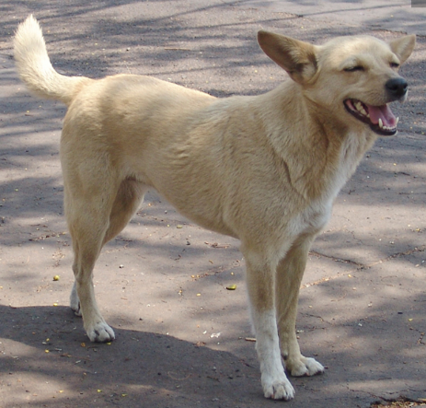Para o estudo das características hereditárias, escolheu-se o cão, uma espécie que, além de ser amplamente domesticada, possui uma grande diversidade genética em função de seu longo processo de domesticação e da variedade de raças existentes. Em Marromeu, o cão é um animal muito presente nas residências, com diversas raças e híbridos, o que oferece uma excelente oportunidade para observar as características hereditárias e suas variações.

Entre as raças mais comuns de cães em Marromeu, destaca-se o cão vira-lata, que possui uma grande diversidade genética e fenotípica. Essa diversidade facilita o estudo das características hereditárias, pois esses animais frequentemente exibem uma combinação de características físicas de diversas raças ancestrais (Vickery, 2009).

**3 Descrição das Características Hereditárias no Cão**

**3.1 Variedades de cores e padrões no pelo**

As cores do pelo dos cães são determinadas por diversos genes que controlam a produção e distribuição de pigmentos. O gene responsável pela cor do pelo é um dos mais estudados na genética canina. A variação da cor pode ocorrer devido a diferentes combinações de alelos.

Entre as cores mais comuns em cães, temos o preto, marrom, dourado, branco, e tigrado. O padrão tigrado, por exemplo, ocorre devido à interação entre os genes que controlam a 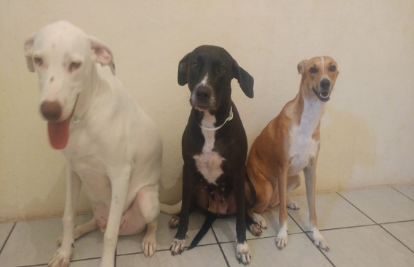distribuição do pigmento eumelanina (responsável pela cor escura) e feomelanina (responsável pela cor clara) (Darwin, 1859). Em cães de Marromeu, as cores mais predominantes são o preto, o marrom e uma combinação de cores, como o tigrado.

Além das cores sólidas, é possível observar diferentes padrões no pelo, como o merle (uma mistura de manchas de cor diferente) e o bicolor (cão com cores distintas, como preto e branco). Esses padrões são passados por herança mendeliana simples ou complexa, dependendo da raça e dos genes envolvidos (Sutter & Ostrander, 2004).

**3.2 Formatos das Orelhas**

O formato das orelhas também é uma característica hereditária importante em cães. As orelhas podem ser eretas, caídas ou semi-eretas, e a variação desses formatos é determinada por vários genes.

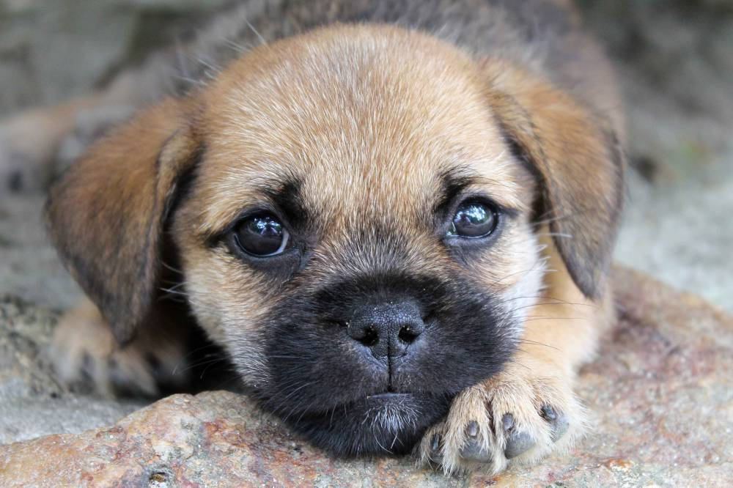Em Marromeu, a maioria dos cães apresenta orelhas caídas, especialmente entre os vira-latas. Entretanto, também é possível encontrar cães com orelhas eretas, especialmente entre as raças que possuem essa característica como padrão, como o Pastor Alemão. Estudos apontam que a herança do formato das orelhas segue um padrão mendeliano, onde o gene para orelhas eretas é dominante sobre o gene para orelhas caídas (Darwin, 1859).

**3.3 Formato da Cauda**

A cauda é outra característica que varia entre os cães e está fortemente ligada à genética. A cauda pode ser longa, curta, encaracolada ou em forma de espiral. Em Marromeu, os cães com caudas longas e retas são bastante comuns. As caudas encurtadas podem ser observadas em algumas raças específicas, mas também são consequência de práticas de seleção artificial em algumas linhagens de cães.

O comprimento e o formato da cauda são controlados por genes que regulam o desenvolvimento do esqueleto e a musculatura da cauda. Em alguns casos, como em cães de raças com cauda naturalmente curta, o gene responsável por essa característica é dominante, o que significa que mesmo com a presença de um gene de cauda longa, a cauda do filhote será curta (Sutter & Ostrander, 2004).

**4. Cruzamentos Genéticos e Possíveis Resultados**

A seguir, serão apresentados alguns exemplos de cruzamentos entre cães com características diferentes, com base na herança mendeliana e na genética canina.

**4.1 Cruzamento entre Cão Preto e Cão Branco**



Nesse exemplo, se os pais possuem alelos homozigotos para as cores, o resultado será uma distribuição de cores preta e branca nos filhotes, com cada cor sendo herdada de acordo com o alelo dominante ou recessivo.

**4.2 Cruzamento entre Cão com Orelhas Caídas e Cão com Orelhas Eretas**



Nesse cruzamento, dependendo da combinação de alelos para o formato das orelhas, os filhotes podem ter orelhas caídas ou eretas.

**4.3 Cruzamento entre Cão com Cauda Longa e Cão com Cauda Curta**



A herança do formato da cauda pode seguir a regra de dominância e recessividade. Se o pai tem cauda longa e a mãe tem cauda curta, os filhotes podem herdar tanto a cauda longa quanto a curta, dependendo dos alelos presentes em cada animal (Sutter & Ostrander, 2004).

**5 Considerações finais**

O estudo das características hereditárias nos cães domésticos de Marromeu demonstrou como a genética influencia a diversidade fenotípica, particularmente em cães vira-lata, que apresentam uma grande variação nas cores do pelo, formatos das orelhas e caudas. A observação direta dos animais permitiu uma análise detalhada dessas características, proporcionando uma compreensão mais clara sobre como essas variações são transmitidas de geração em geração, seguindo padrões de herança mendeliana. A documentação fotográfica dos cães foi um aspecto crucial, pois ofereceu uma evidência visual que complementou as observações e facilitou a identificação de diferentes padrões genéticos. Essa abordagem foi fundamental para identificar possíveis cruzamentos genéticos e suas consequências, possibilitando uma melhor compreensão das interações entre os genes responsáveis pelas características observadas. A combinação da coleta de dados em campo com a análise das variações físicas dos cães permitiu um estudo mais aprofundado sobre a hereditariedade, contribuindo para o entendimento de como as características dos cães podem ser melhoradas por meio de cruzamentos planejados, garantindo a saúde e a diversidade das populações de cães domésticos..

**6 Bibliografia**

Darwin, C. (2009). *A origem das espécies por meio da seleção natural*. Editora Martim Claret.

Vickery, J. (2009). *Genética dos cães: Uma introdução à composição genética dos cães*. Nova Science Publishers.

Sutter, N. B., & Ostrander, E. A. (2004). *Genética dos cães: Um guia para a genética canina*. University of Chicago Press.